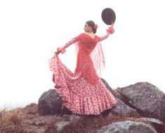
アナ・マリア・クリスティーナ
アートヒーリングの世界

あなたを心の旅へと導きます

Ana Maria Cristina
ドイツ生まれ。バイエルン国立劇場をバレーダンサーとして卒業後、NYのジュリアード音楽学院、マーサ
グラハム・コンテンポラリー・ダンスセンターを卒業。プロのダンサーとしてカーネギーホールなどの一
流舞台で活躍。幼い頃から、母親が難病のために動けなかったことから、世界を周りながら、数々の治療
法を学び、東洋の思想（医学）に行き着く。現在、教える分野も幅広く、フラメンコ、ラテンダンスを中
心に、アートセラピー、ドイツ語教師等。８カ国語を自由に話す。大学や専門学校の教師をはじめ、企業
研修などでの評価も高い。日本在住２０年。
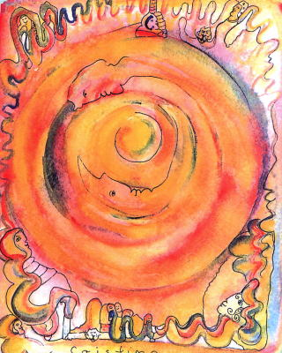
ダンサーである私にとって、物心ついた頃から劇場や舞台は
「家」のような存在でした。
プロのダンサーとして世界中の舞台に立ち、多くの観客の前
で体の動きを通して様々なメッセージを表現してきました。
観客をいざない、共に天国にいるように感じられる時、わた
しはとても満ち足りた気持ちでした。
それはたいへん素晴らしい境地で、とても言葉で表現するこ
とはできません。
完全に宇宙すべてとつながっている状態なのです。
私の人生の目的は、生きている間に「楽園」を創ること、そ
してあなたが「楽園」を創るお手伝いをすることです。
人生はとても素晴らしいものであり、苦痛や悲惨さに屈して
しまうことはありません。視点ひとつで、苦しみを幸せに変
えられるのです。そのためにひとつの方法として、アートヒ
ーリングがあります。
画用紙にむかい、喜びに満ちた様々な色を使って、潜在意識
の導くままに描きます。するとそこは、平和で調和のとれた
世界＝「楽園」が繰り広げられ、その絵はあなたの心強い友
人となって苦しみや悲しみから救ってくれるのです。
■絵画展 11/3（水）－11/14（日）入場無料（8日から作家在廊）
■フラメンコ 11/9（火）・10（水）・11（木） ７：３０pm（開場６：３０）
4,000円（当日4,500円）・ペアチケット7,000円（当日券なし）
- アートセラピーワークショップ 11/14(日) 午後1：00pm～4：00pm
参加費4,000円（電話・e-mailで要予約） スケッチブック・水彩絵具・筆は各自持参
ひとよし森のホール
人吉市駒井田町190-6 0966－22－4007
e-mail:hitoyoshi-morino-hall@k3.dion.ne.jp
HP:http://hmh.cool.ne.jp/stage.html

